可能用到的相对原子质量：H 1 C 12 N 14 O 16 Al 27 S 32 Fe 56 Ce 140
一、单项选择题：共13题，每题3分，共39分。每题只有一个选项最符合题意。
1. 2021年5月22日我国自行研发的“祝融号”开始在火星表面巡视探测。下列有关说法正确的是
A. “祝融号”使用铝制材料是因为单质铝的熔点高
B. “祝融号”材料中添加的碳化硅是一种新型有机高分子材料
C. “祝融号”的太阳能电池板的主要材料是二氧化硅
D. “祝融号”的蓄电池充电时的能量转化主要为“太阳能→电能→化学能”
2. 下列有关反应中微粒的相关叙述正确的是
A. 的结构示意图：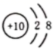 B. 的空间构型为平面正三角形
C. 中子数为20的氯原子： D. 中C原子轨道的杂化类型为
3. 下列钠及其化合物的性质与用途具有对应关系的是
A. Na有还原性，可用于钛等金属的冶炼
B. 有漂白性，可用作呼吸面具的供氧剂
C. 溶液有碱性，可用作生产玻璃的原料
D. 受热易分解，可用于制作泡沫灭火器
4. 以红土镍矿(主要含有、FeO、NiO、等)为原料，获取净水剂黄钠铁矾[]和部分工艺流程如下：
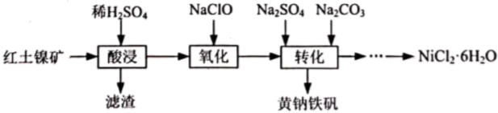
下列相关说法不正确的是
A. “酸浸”时加快搅拌速率，有利于提高铁、镍浸取率
B. “滤渣”的主要成分是
C. “氧化”后所得溶液中主要的阴离子有、、
D. “转化”时加入用于调节反应液pH有利于黄钠铁矾沉淀
5. 氮是粮食作物生长必需的元素。将空气中游离态的氮转化成含氮化合物叫做氨的固定，主要有自然固氮和人工固氮两种方式。在高温、高压和铁催化条件下合成氨的人工固氮技术是20世纪人类最伟大的成就之一、合成氨反应为： 。下列关于氨的说法正确的是
A. 与能形成分子间氢键 B. 可以用受热分解制取氨气
C. 将CuO转化为Cu利用其氧化性 D. 用和反应合成尿素属于人工固氮
6. 氮是粮食作物生长必需的元素。将空气中游离态的氮转化成含氮化合物叫做氨的固定，主要有自然固氮和人工固氮两种方式。在高温、高压和铁催化条件下合成氨的人工固氮技术是20世纪人类最伟大的成就之一、合成氨反应为： 。对于合成氨反应，下列有关说法正确的是
A. 反应的(E表示键能)
B. 使用催化剂能缩短该反应到达平衡的时间
C. 反应的
D. 升高温度有利于提高的平衡转化率
7. 氮是粮食作物生长必需的元素。将空气中游离态的氮转化成含氮化合物叫做氨的固定，主要有自然固氮和人工固氮两种方式。在高温、高压和铁催化条件下合成氨的人工固氮技术是20世纪人类最伟大的成就之一、合成氨反应为： 。最近科学家研究的一种在酸性介质中利用电解原理电化学固氮的示意图如下，氨气在催化剂电极表面产生。有关说法不正确的是
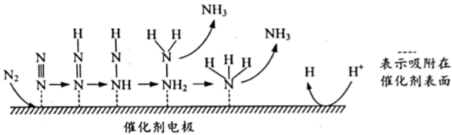
A. 电化学固氮的条件比原合成氨的条件更温和
B. 电化学固氮过程中催化剂电极与电源正极相连
C. 电化学固氮法所得氨气中可能含有少量
D. 电化学固氮法生产时会有大量热量放出
8. 国内某高校化学研究团队利用微生物电池除去废水中的，该电池装置如图所示。下列有关该电池的说法正确的是
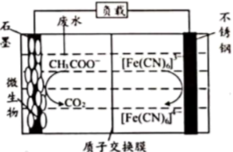
A. 该电池不能在高温下工作
B. 电池工作时电能转化为化学能
C. 石墨电极发生的电极反应为：
D. 工作时，透过质子交换膜向石墨电极迁移
9. 以酚酞为指示剂，用0.1000的NaOH溶液滴定20.00mL未知浓度的二元酸溶液。溶液中，pH、分布系数随滴加NaOH溶液体积V(NaOH)的变化关系如图所示。
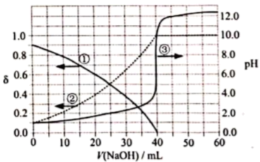
如。
下列叙述正确是
A. 的电离方程式为
B. 曲线②表示的是的分布系数
C. 的电离常数
D. 滴定终点时，溶液中
10. 某学生对与漂粉精[由与反应制得]的反应进行实验探究：
步骤 | 操作 | 现象
1 | 取4g漂粉精固体加入100mL水，充分溶解后过滤，测漂粉精溶液的pH | pH试纸先变蓝（约为12），后褪色
2 | 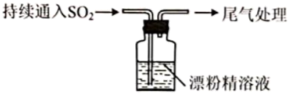 | 一段时间后，出现浑浊，溶液变为黄绿色；稍后，产生大量白色沉淀，黄绿色褪去
3 | 将瓶中产生的沉淀过滤、洗涤后，加入稀HCl | 无明显变化
4 | 充分振荡后静置，在上层清液中加入溶液 | 产生白色沉淀
根据上述现象所得结论正确的是
A. 步骤1中pH试纸变蓝是因为漂粉精中含
B. 步骤2中出现黄绿色原因将氧化为
C. 步骤3中加入HCl除去了中的
D. 步骤4中现象不能说明
11. 用海水晒盐后的苦卤水生产金属Mg的过程可表示如下：苦卤水
下列说法正确的是
A. 苦卤水与石灰乳反应的离子方程式为：
B. 常温下，溶于盐酸所得溶液中
C. 将溶液直接蒸干无法得到无水
D. 电解熔融在阳极获得金属Mg
12. 室温下通过下列实验探究溶液性质。电离平衡常数：，
实验 | 实验操作和现象
1 | 向酸性溶液中滴加溶液，溶液紫红色褪去
2 | 向溶液中加入澄清石灰水，溶液变浑浊
3 | 将固体缓慢加入溶液中，有气体产生
4 | 向溶液中滴加NaOH溶液，至溶液
下列有关说法正确的是
A. 实验1说明溶液具有漂白性
B. 实验2反应静置后的上层清液中有
C. 实验3反应的离子方程式为：
D. 实验4所得溶液中，
13. 二甲醚()是一种极具发展潜力的有机化工产品和洁净燃料。加氢制二甲醚的反应体系中，主要发生反应的热化学方程式为
反应Ⅰ：
反应Ⅱ：
反应Ⅲ：
在2MPa，起始投料时，的平衡转化率及CO、、的平衡体积分数随温度变化如图所示。下列有关说法正确的是
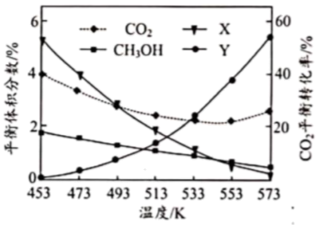
A. 反应的
B. 图中X表示CO
C. 为提高二甲醚的产率，需要研发在低温区的高效催化剂
D. 温度从553K上升至573K时，反应Ⅰ消耗的少于反应Ⅱ生成的
二、非选择题：共4题，共61分。
14. 推动的综合利用实现碳中和是党中央作出的重大战略决策。
(1)科学家利用电化学装置实现和两种分子的耦合转化，其原理如图所示：
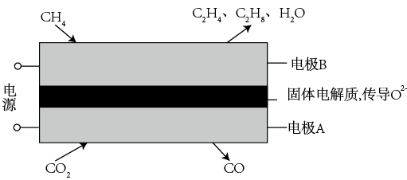
①电极A上的电极反应式为___________。
②若生成的乙烯和乙烷的体积比为2∶1，则消耗的和体积比为___________。
(2)一定条件可转化为， 。
①下列有关该反应的说法正确的是___________。
A．升高温度逆反应速率加快，正反应速率减慢
B．反应体系中浓度不再变化，说明反应达到平衡状态
C．恒温恒容下达到平衡后，再通入，平衡向正反应方向移动
D．平衡时，若改变体积增大压强，则、均变大
②某温度下恒容密闭容器中，和起始浓度分别为a和3a，反应达平衡时，转化率为b，该温度下反应的平衡常数___________。
③恒压下，该反应在无分子筛膜时甲醇的平衡产率和有分子筛膜时甲醇的产率随温度的变化如图所示，分子筛膜能选择性分离出。P点甲醇产率高于T点的原因为___________。
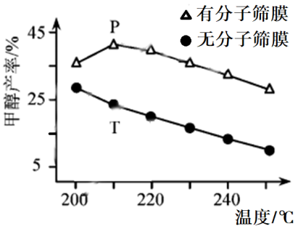
(3)与丙烯催化合成甲基丙烯酸。催化剂在温度不同时对转化率的影响如图所示，300℃时转化率低于200℃和250℃的原因可能为___________。
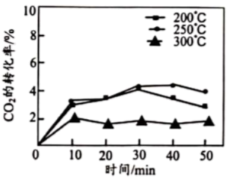
15. 一定条件下将锰冶炼烟尘灰(主要成分)、黄铁矿(主要成分)与足量硫酸溶液混合，通过反应可将锰和铁浸出。其它条件相同，温度对Mn、Fe浸出率及硫酸残留率(反应后溶液中剩余硫酸与加入硫酸的比例)影响如图所示。
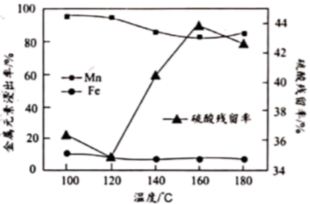
(1)基态核外电子排布式为___________。
(2)温度高于120℃时，的残留率增大的原因之一是与反应，该反应的离子方程式为___________。
(3)温度高于120℃时，残留固体中的含量减少，但铁元素浸出率却下降的原因是___________。
(4)向浸出液先加入，后加入调节pH，可得到纯化溶液。
已知：室温下，，。假设加入后溶液中，若溶液中某离子浓度小于，则认为该离子完全沉淀。
①先加入再调节pH的原因是___________。
②浓氨水调节溶液的pH范围为___________。
(5)溶液经电解可得到。生成的电极反应式为___________。
16. 某研究人员按图所示流程进行“燃煤烟气的脱硫研究”。实验中，和混合气体连续通入，水和铁在起始时一次性加入。
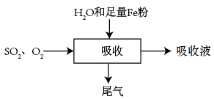
(1)吸收时，温度不宜过高的原因是___________。
(2)实验中，对吸收液的pH进行跟踪检测，测得pH随时间的变化曲线如下图所示(A点为纯水的pH)。(已知：对和混合气体的吸收有催化作用)
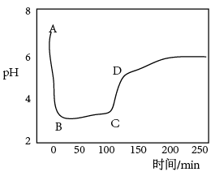
①AB段，pH下降的主要原因是___________。
②CD段，吸收液的pH迅速增大的原因可能是___________。
(3)利用反应可以制备晶体。请补充完整以溶液为原料制备实验方案：取40mL 1 溶液，___________，静置、过滤、洗涤、干燥。(实验中须选用的试剂：稀硫酸、双氧水、1 NaOH溶液、1 溶液)
(4)通过下列方法测定产品纯度：准确称取0.2400g (含少量，无其他杂质)样品，加过量稀硫酸完全溶解，再加入Zn粉至溶液黄色褪去，向溶液中逐滴加入0.1000 溶液，发生反应，当反应恰好完全进行时，消耗溶液31.00mL。计算样品中的质量分数___________ (写出计算过程)。

17. 三氯氧磷()常用作半导体掺杂剂及光导纤维原料，易水解形成磷酸及氯化氢。
(1)磷酸溶液中各物种的分布分数(平衡时某物种的浓度占各物种浓度之和的分数)与pH的关系如图所示。将三氯氧磷加入到NaOH溶液中，控制反应后溶液pH约为10.该过程发生反应的离子方程式为___________。
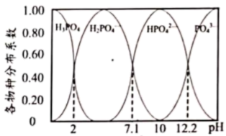
(2)测定三氯氧磷产品中Cl元素含量的实验操作为：
Ⅰ.取a g产品于锥形瓶中，加入足量NaOH溶液，待完全水解后加稀硝酸至酸性；
Ⅱ.向锥形瓶中加入0.1000的溶液40.00mL，使完全沉淀；
Ⅲ向其中加入2mL硝基苯，用力摇动，使沉淀表面被有机物覆盖；
Ⅳ.加入，用标准溶液滴定过量至终点，记下所用体积。
已知：室温下，。
①滴定终点的现象为___________。
②操作Ⅲ中若沉淀覆盖不完全可能发生反应。该反应的平衡常数___________，该反应会导致所测产品中Cl元素含量___________(填“偏大”、“偏小”或“不变”)
(3)生产三氯氧磷会产生大量含磷(主要为、、P)废水。在废水中先加入适量漂白粉，再将磷元素转化为磷酸盐沉淀并回收。
①在沉淀前先加入适量漂白粉的原因是___________。
②磷酸铵镁结晶法除磷的原理为：其它条件不变时，磷去除率随溶液初始pH变化如图所示。时，随pH增大磷去除率下降的原因是___________。
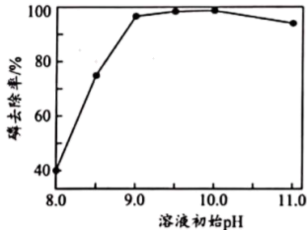
③铁炭混合物在水溶液中形成微电池，铁转化为，进一步被氧化为，与结合成沉淀。铁炭总质量一定，反应时间相同，测得磷去除率随铁炭质量比的变化如图所示。当时，随着m(Fe)增加，磷去除率降低，原因是___________。
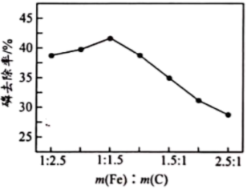

苏州市2020～2021学年第二学期期末学业质量阳光指标调研卷
高二化学 答案版
注意事项：
1.本卷分为选择题和非选择题两部分，共100分。调研时间75分钟。
2.将选择题的答案填涂在答题卡的对应位置上，非选择题的答案写在答题卡的指定栏目内。
可能用到的相对原子质量：H 1 C 12 N 14 O 16 Al 27 S 32 Fe 56 Ce 140
一、单项选择题：共13题，每题3分，共39分。每题只有一个选项最符合题意。
1. 2021年5月22日我国自行研发的“祝融号”开始在火星表面巡视探测。下列有关说法正确的是
A. “祝融号”使用铝制材料是因为单质铝的熔点高
B. “祝融号”材料中添加的碳化硅是一种新型有机高分子材料
C. “祝融号”的太阳能电池板的主要材料是二氧化硅
D. “祝融号”的蓄电池充电时的能量转化主要为“太阳能→电能→化学能”
【答案】D
2. 下列有关反应中微粒的相关叙述正确的是
A. 的结构示意图： B. 的空间构型为平面正三角形
C. 中子数为20的氯原子： D. 中C原子轨道的杂化类型为
【答案】B
3. 下列钠及其化合物的性质与用途具有对应关系的是
A. Na有还原性，可用于钛等金属的冶炼
B. 有漂白性，可用作呼吸面具的供氧剂
C. 溶液有碱性，可用作生产玻璃的原料
D. 受热易分解，可用于制作泡沫灭火器
【答案】A
4. 以红土镍矿(主要含有、FeO、NiO、等)为原料，获取净水剂黄钠铁矾[]和部分工艺流程如下：
下列相关说法不正确的是
A. “酸浸”时加快搅拌速率，有利于提高铁、镍浸取率
B. “滤渣”的主要成分是
C. “氧化”后所得溶液中主要的阴离子有、、
D. “转化”时加入用于调节反应液pH有利于黄钠铁矾沉淀
【答案】C
5. 氮是粮食作物生长必需的元素。将空气中游离态的氮转化成含氮化合物叫做氨的固定，主要有自然固氮和人工固氮两种方式。在高温、高压和铁催化条件下合成氨的人工固氮技术是20世纪人类最伟大的成就之一、合成氨反应为： 。下列关于氨的说法正确的是
A. 与能形成分子间氢键 B. 可以用受热分解制取氨气
C. 将CuO转化为Cu利用其氧化性 D. 用和反应合成尿素属于人工固氮
【答案】A
6. 氮是粮食作物生长必需的元素。将空气中游离态的氮转化成含氮化合物叫做氨的固定，主要有自然固氮和人工固氮两种方式。在高温、高压和铁催化条件下合成氨的人工固氮技术是20世纪人类最伟大的成就之一、合成氨反应为： 。对于合成氨反应，下列有关说法正确的是
A. 反应的(E表示键能)
B. 使用催化剂能缩短该反应到达平衡的时间
C. 反应的
D. 升高温度有利于提高的平衡转化率
【答案】B
7. 氮是粮食作物生长必需的元素。将空气中游离态的氮转化成含氮化合物叫做氨的固定，主要有自然固氮和人工固氮两种方式。在高温、高压和铁催化条件下合成氨的人工固氮技术是20世纪人类最伟大的成就之一、合成氨反应为： 。最近科学家研究的一种在酸性介质中利用电解原理电化学固氮的示意图如下，氨气在催化剂电极表面产生。有关说法不正确的是
A. 电化学固氮的条件比原合成氨的条件更温和
B. 电化学固氮过程中催化剂电极与电源正极相连
C. 电化学固氮法所得氨气中可能含有少量
D. 电化学固氮法生产时会有大量热量放出
【答案】B
8. 国内某高校化学研究团队利用微生物电池除去废水中的，该电池装置如图所示。下列有关该电池的说法正确的是
A. 该电池不能在高温下工作
B. 电池工作时电能转化为化学能
C. 石墨电极发生的电极反应为：
D. 工作时，透过质子交换膜向石墨电极迁移
【答案】A
9. 以酚酞为指示剂，用0.1000的NaOH溶液滴定20.00mL未知浓度的二元酸溶液。溶液中，pH、分布系数随滴加NaOH溶液体积V(NaOH)的变化关系如图所示。
如。
下列叙述正确是
A. 的电离方程式为
B. 曲线②表示的是的分布系数
C. 的电离常数
D. 滴定终点时，溶液中
【答案】D
10. 某学生对与漂粉精[由与反应制得]的反应进行实验探究：
步骤 | 操作 | 现象
1 | 取4g漂粉精固体加入100mL水，充分溶解后过滤，测漂粉精溶液的pH | pH试纸先变蓝（约为12），后褪色
2 |  | 一段时间后，出现浑浊，溶液变为黄绿色；稍后，产生大量白色沉淀，黄绿色褪去
3 | 将瓶中产生的沉淀过滤、洗涤后，加入稀HCl | 无明显变化
4 | 充分振荡后静置，在上层清液中加入溶液 | 产生白色沉淀
根据上述现象所得结论正确的是
A. 步骤1中pH试纸变蓝是因为漂粉精中含
B. 步骤2中出现黄绿色原因将氧化为
C. 步骤3中加入HCl除去了中的
D. 步骤4中现象不能说明
【答案】D
11. 用海水晒盐后的苦卤水生产金属Mg的过程可表示如下：苦卤水
下列说法正确的是
A. 苦卤水与石灰乳反应的离子方程式为：
B. 常温下，溶于盐酸所得溶液中
C. 将溶液直接蒸干无法得到无水
D. 电解熔融在阳极获得金属Mg
【答案】C
12. 室温下通过下列实验探究溶液性质。电离平衡常数：，
实验 | 实验操作和现象
1 | 向酸性溶液中滴加溶液，溶液紫红色褪去
2 | 向溶液中加入澄清石灰水，溶液变浑浊
3 | 将固体缓慢加入溶液中，有气体产生
4 | 向溶液中滴加NaOH溶液，至溶液
下列有关说法正确的是
A. 实验1说明溶液具有漂白性
B. 实验2反应静置后的上层清液中有
C. 实验3反应的离子方程式为：
D. 实验4所得溶液中，
【答案】D
13. 二甲醚()是一种极具发展潜力的有机化工产品和洁净燃料。加氢制二甲醚的反应体系中，主要发生反应的热化学方程式为
反应Ⅰ：
反应Ⅱ：
反应Ⅲ：
在2MPa，起始投料时，的平衡转化率及CO、、的平衡体积分数随温度变化如图所示。下列有关说法正确的是
A. 反应的
B. 图中X表示CO
C. 为提高二甲醚的产率，需要研发在低温区的高效催化剂
D. 温度从553K上升至573K时，反应Ⅰ消耗的少于反应Ⅱ生成的
【答案】C
二、非选择题：共4题，共61分。
14. 推动的综合利用实现碳中和是党中央作出的重大战略决策。
(1)科学家利用电化学装置实现和两种分子的耦合转化，其原理如图所示：
①电极A上的电极反应式为___________。
②若生成的乙烯和乙烷的体积比为2∶1，则消耗的和体积比为___________。
(2)一定条件可转化为， 。
①下列有关该反应的说法正确的是___________。
A．升高温度逆反应速率加快，正反应速率减慢
B．反应体系中浓度不再变化，说明反应达到平衡状态
C．恒温恒容下达到平衡后，再通入，平衡向正反应方向移动
D．平衡时，若改变体积增大压强，则、均变大
②某温度下恒容密闭容器中，和起始浓度分别为a和3a，反应达平衡时，转化率为b，该温度下反应的平衡常数___________。
③恒压下，该反应在无分子筛膜时甲醇的平衡产率和有分子筛膜时甲醇的产率随温度的变化如图所示，分子筛膜能选择性分离出。P点甲醇产率高于T点的原因为___________。
(3)与丙烯催化合成甲基丙烯酸。催化剂在温度不同时对转化率的影响如图所示，300℃时转化率低于200℃和250℃的原因可能为___________。
【答案】 ①. ②. 6∶5 ③. BD ④. ⑤. 分子筛膜从反应体系中不断分离出，有利于反应正向进行，甲醇产率升高 ⑥. 温度过高，可能会导致催化剂催化效率降低
15. 一定条件下将锰冶炼烟尘灰(主要成分)、黄铁矿(主要成分)与足量硫酸溶液混合，通过反应可将锰和铁浸出。其它条件相同，温度对Mn、Fe浸出率及硫酸残留率(反应后溶液中剩余硫酸与加入硫酸的比例)影响如图所示。
(1)基态核外电子排布式为___________。
(2)温度高于120℃时，的残留率增大的原因之一是与反应，该反应的离子方程式为___________。
(3)温度高于120℃时，残留固体中的含量减少，但铁元素浸出率却下降的原因是___________。
(4)向浸出液先加入，后加入调节pH，可得到纯化溶液。
已知：室温下，，。假设加入后溶液中，若溶液中某离子浓度小于，则认为该离子完全沉淀。
①先加入再调节pH的原因是___________。
②浓氨水调节溶液的pH范围为___________。
(5)溶液经电解可得到。生成的电极反应式为___________。
【答案】 ①. 或 ②. ③. 温度升高后Fe元素水解程度增加，以沉淀形式留在矿渣中 ④. 先用将氧化，便于将铁元素沉淀完全；先调节pH，可能导致氧化性减弱 ⑤. 3.0～8.0 ⑥.
16. 某研究人员按图所示流程进行“燃煤烟气的脱硫研究”。实验中，和混合气体连续通入，水和铁在起始时一次性加入。
(1)吸收时，温度不宜过高的原因是___________。
(2)实验中，对吸收液的pH进行跟踪检测，测得pH随时间的变化曲线如下图所示(A点为纯水的pH)。(已知：对和混合气体的吸收有催化作用)
①AB段，pH下降的主要原因是___________。
②CD段，吸收液的pH迅速增大的原因可能是___________。
(3)利用反应可以制备晶体。请补充完整以溶液为原料制备实验方案：取40mL 1 溶液，___________，静置、过滤、洗涤、干燥。(实验中须选用的试剂：稀硫酸、双氧水、1 NaOH溶液、1 溶液)
(4)通过下列方法测定产品纯度：准确称取0.2400g (含少量，无其他杂质)样品，加过量稀硫酸完全溶解，再加入Zn粉至溶液黄色褪去，向溶液中逐滴加入0.1000 溶液，发生反应，当反应恰好完全进行时，消耗溶液31.00mL。计算样品中的质量分数___________ (写出计算过程)。
【答案】 ①. 温度过高，的溶解度下降，不利于吸收 ②. 与水反应生成，部分电离出 ③. BC段缓慢氧化产生，与Fe反应生成，催化加快、的吸收转化为，与Fe反应速率快于其生成速率 ④. 边搅拌边加入适量稀硫酸和双氧水，充分反应后，加热至沸除去过量的，冷却，再加入20mL 1 溶液，加入足量1 NaOH溶液，加热、搅拌使其充分反应 ⑤. 根据，得
根据Fe守恒和质量守恒：
解得：
17. 三氯氧磷()常用作半导体掺杂剂及光导纤维原料，易水解形成磷酸及氯化氢。
(1)磷酸溶液中各物种的分布分数(平衡时某物种的浓度占各物种浓度之和的分数)与pH的关系如图所示。将三氯氧磷加入到NaOH溶液中，控制反应后溶液pH约为10.该过程发生反应的离子方程式为___________。
(2)测定三氯氧磷产品中Cl元素含量的实验操作为：
Ⅰ.取a g产品于锥形瓶中，加入足量NaOH溶液，待完全水解后加稀硝酸至酸性；
Ⅱ.向锥形瓶中加入0.1000的溶液40.00mL，使完全沉淀；
Ⅲ向其中加入2mL硝基苯，用力摇动，使沉淀表面被有机物覆盖；
Ⅳ.加入，用标准溶液滴定过量至终点，记下所用体积。
已知：室温下，。
①滴定终点的现象为___________。
②操作Ⅲ中若沉淀覆盖不完全可能发生反应。该反应的平衡常数___________，该反应会导致所测产品中Cl元素含量___________(填“偏大”、“偏小”或“不变”)
(3)生产三氯氧磷会产生大量含磷(主要为、、P)废水。在废水中先加入适量漂白粉，再将磷元素转化为磷酸盐沉淀并回收。
①在沉淀前先加入适量漂白粉的原因是___________。
②磷酸铵镁结晶法除磷的原理为：其它条件不变时，磷去除率随溶液初始pH变化如图所示。时，随pH增大磷去除率下降的原因是___________。
③铁炭混合物在水溶液中形成微电池，铁转化为，进一步被氧化为，与结合成沉淀。铁炭总质量一定，反应时间相同，测得磷去除率随铁炭质量比的变化如图所示。当时，随着m(Fe)增加，磷去除率降低，原因是___________。
【答案】 ①. ②. 当最后一滴滴入后溶液恰好变为红色，且30s不褪色 ③. 160 ④. 偏小 ⑤. 将废水中的、P转化为 ⑥. pH增大，增大，与时和反应，导致和减小，不利于生成磷酸镁铵 ⑦. 随着m(Fe)增加，形成的微电池数目减少，溶液中的减小

